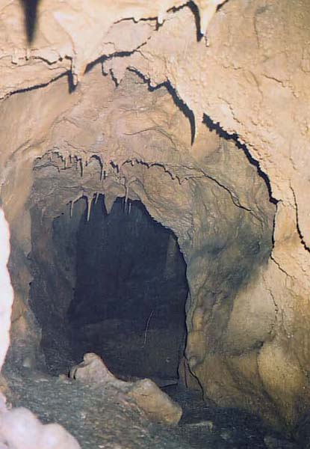

**k) Veš kaj, daj ti povej meni in vsem ostalim, kaj sploh so to, jame!?**

a) Jame so obsežni sistemi naravnih podzemskih votlin, ki so nastali v osrčju nekaterih kamnitih masivov. Včasih se odprejo na površje in takrat lahko skozi njihove temačne vhode vstopimo v te mračne, skrivnostne svetove, skozi katere potujeta le zrak in voda.

Toda pozor, jame za svoj razvoj ne potrebujejo vhodov, ki so dostopni in prehodni človeku. Velik del jam s površja preprosto ni dostopen. Na površju lahko zasledimo le določene znake, ki nakazujejo, da je masiv prepreden s številnimi podzemskimi rovi.

Večina znanih jam je izdolbenih v karbonatnih kamninah, ki jih tvorita pretežno dve, v vodi počasi topni kamnini, apnenec (kalcijev karbonat) in dolomit (kalcijevo magnezijev karbonat).

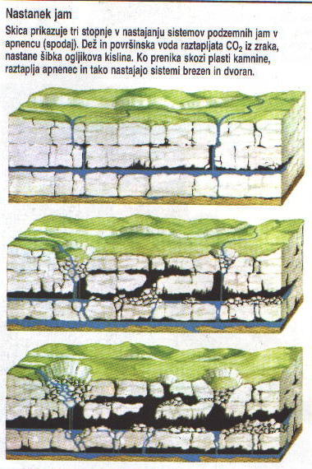

**k) Aha saj formuli za ti kamnini pa že poznam! Zdaj pa mi povej še to ali je v jamah vedno tema?!**

a) Da, v jamah je vedno tema, taka tema, kakršna zapolnjuje katerikoli neprosojen predmet. Tema v jami je fiziološko tako popolna, da po nekaj minutnem bivanju v njej nismo več prepričani ali imamo oči odprte ali zaprte. Fiziološko popolna tema pa v fizikalnem pomenu še ne pomeni popolne odsotnosti svetlobe. Delci kozmičnega sevanja, imenovani mioni, se uspejo prebiti tudi v podzemlje, kjer med prehodom skozi zrak jamskih rovov oddajajo nezaznavne svetlobne signale. Toda ta svetloba je izjemno slabotna in pretrgana, zato so se jamske živali evolutivno prilagodile življenju v podzemlju brez vida. Kaže, da jim gre kar dobro.

**k) Torej, to pomeni, da so živali v podzemlju slepe?** a) Da

**k) Kaj pa njihova koža ali kar jih pač prekriva!?**

a) Njihova koža pa je ponavadi brez pigmenta. Samo poglej človeško ribico, slepo postranico ali jamskega vodnega oslička. Njihov »koža« je prozorna, torej brez pigmenta!!

**a) Ja življenje v jamah le ni tako enostavno kot se zdi, če tudi le za majhne slepe živalce! Ti veš kaj pa zanima mene! Ali lahko jame uporabljamo kot odlagališča odpadkov?**

k) Seveda! V jame lahko mečemo trupla poginulih živali, industrijske odpadke in druge odpadke vseh vrst. Vendar moramo biti pripravljeni to nesnago tudi piti iz pip v nižinah ali v mestih, ki se z vodo oskrbujejo iz kraških izvirov, v katere se stekajo vode iz jam, uporabljenih kot smetišče. Znano je, da kraški masiv vode ne filtrira, in da bo vse, kar smo v jame odvrgli, običajno dokaj hitro privrelo iz izvirov pod masivom.

Ne smemo pozabiti,da še tako nepomembna brezna, porazgubljena po oddaljenih kraških območjih, ne vodijo v središče Zemlje ali v pekel, temveč so v neposredni povezavi z izviri. Ravno zato poudarjamo, da z varovanjem jam varujemo tudi zaloge pitne vode za tiste vodovode, ki vodo zbirajo iz kraških izvirov. Zato varujmo naše jame in vanje ne odlagajmo ničesar, kar bi lahko onesnažilo našo pitno vodo.

**a) A veš, da sem nekje prebrala, da je:**

V Sloveniji po znanih podatkih z odpadki onesnažena petina vseh jam, ki ležijo pod nadmorsko višino 800 m, oziroma na poseljenih območjih. Tako ocenjujemo, da je z različnimi odpadki, med katerimi prevladujejo gospodinjski odpadki, mrhovina, odpadna kolesa, mopedi in avtomobili, onesnaženih približno 1000 jam.

**a) Pa veš kaj me še zanima!? Katere so najpomembnejše slovenske jame?**

k) V Sloveniji res ni preprosto izločiti nekaj najpomembnejših jam, saj so številne pomembne zaradi svojih dimenzij, arheoloških in paleontoloških najdb, izjemne favne, zgodovinske vloge in nenazadnje svoje lepote. Pa vendar. Najgloblja slovenska jama, to je tista z največjo višinsko razliko med najvišjo in najnižjo točko v jami, je brezno Čehi II, globoko 1373 m. Odpira se na Rombonskih podih v Julijskih Alpah. Na tem območju, ki meri le 6 km2, najdemo še dve "tisočmetrici": 1198 m globoko [Črnelsko brezno](http://www2.arnes.si/~ljjamarz1/assets/images/Crnelsko.GIF), in 1182 m globoko brezno [Vandima](http://www2.arnes.si/~ljjamarz1/assets/images/Vandima.GIF), Edina slovenska jama, globlja od 1000 m, ki ne leži v Julijskih Alpah, je Sistem Molička peč (1130 m) v Savinjskih Alpah. Med najdaljšimi jamami močno izstopa skoraj 20 km dolg sistem Postojnske jame, v zadnjih letih pa sta se mu približala še Pred jamski sistem in Kačna jama.

**k) Če pa želiš izvedeti katere so najgloblje in najdaljše slovenske jame, pa si jih oglej na tem spisku!**

|  |  |  |  |
| --- | --- | --- | --- |
| **Ime jame** | **Globina  (v metrih)** | **Dolžina  (v metrih)** | **Lokacija** |
| Čehi II | 1373 | 3959 | Rombonski podi |
| Črnelsko brezno | 1198 | 8000 | Rombonski podi |
| Vandima | 1182 | 2800 | Rombonski podi |
| Sistem Molička peč | 1130 | 3827 | Dleskovška planota |
| Sistem Mig | 970 | 9460 | Tolminski Migovec |
| Skalarjevo brezno | 911 | 2989 | Kanin |
| Brezno pod Velbom | 850 | 1101 | Kanin |
| Brezno pri gamsovi glavici | 819 | 6000 | Pršivec |
| Pološka jama | 704 | 10800 | dolina Tolminke |
| Vrtiglavica | 643 | 643 | Kanin |

|  |  |  |  |
| --- | --- | --- | --- |
| **Ime jame** | **Dolžina  (v metrih)** | **Globina (v metrih)** | **Lokacija** |
| Sistem Postonjske jame | 19555 | 155 | Pivška kotlina |
| Predjamski sistem | 12638 | 143 | Pivška kotlina |
| Kačna jama | 12452 | 280 | Divača |
| Pološka jama | 10800 | 704 | dolina Tolminke |
| Sistem Karlovic | 9505 | 12 | Cerkniško polje |
| Sistem Mig | 9460 | 970 | Tolminski Migovec |
| Krina jama | 8163 | 32 | Bloška polica |
| Črnelsko brezno | 8000 | 1198 | Rombonski podi |
| Planinska jama | 6156 | 13 | Planinsko polje |
| Dimnice | 6020 | 134 | Matarsko podolje |

**k) Kaj pa zdaj?**

**a) Mislim, da bi bilo dobro, če bi si izbrali eno iz med jam jo bolj podrobno opisali in pogledali, katere živali v njej iščejo zavetje in si uredijo svoje domove ter primerjali njeno zgradbo z ostalimi in podobno! Recimo Postojnska jama**

**k) Aha ta je posebna zaradi tiste živalce kako se ji že reče…**

**a) Človeška ribica ali močeril! Prav imaš!**

Močeril je dvoživka, ki se zaradi varčevanja z energijo ne preobrazi. Tako ostane vse življenje, torej tudi spolno zrel, podoben ličinki; temu pojavu pravimo neotenija. Vitko telo ima pokrito s sluzasto in ne obarvano kožo. Močeril živi le v naših kraških jamah. Živalim in rastlinam, ki živijo le na določenem območju in nikjer drugje na svetu, pravimo endemiti. Poleg močerila, ki je edini za življenje v jamah prilagojeni vretenčar našega Krasa, žive v večni temi še jamski raki, stonoge, hrošči, kobilice in polži. Vsi imajo bolj ali manj zakrnele oči, pač pa dolge noge in tipalnice.

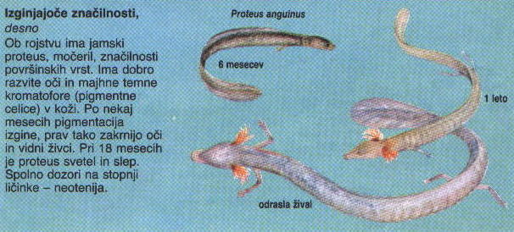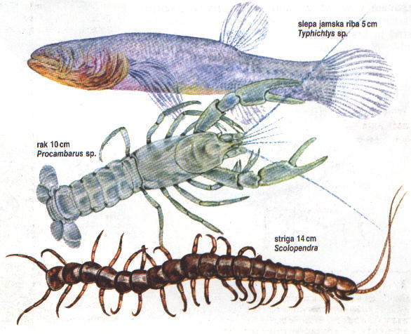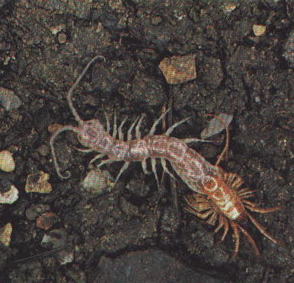

**k) Kaj pa kapniki?**

Poznamo jih več vrst: stalaktiti, stalagmiti, kapniški stebri, zavese in še in še!

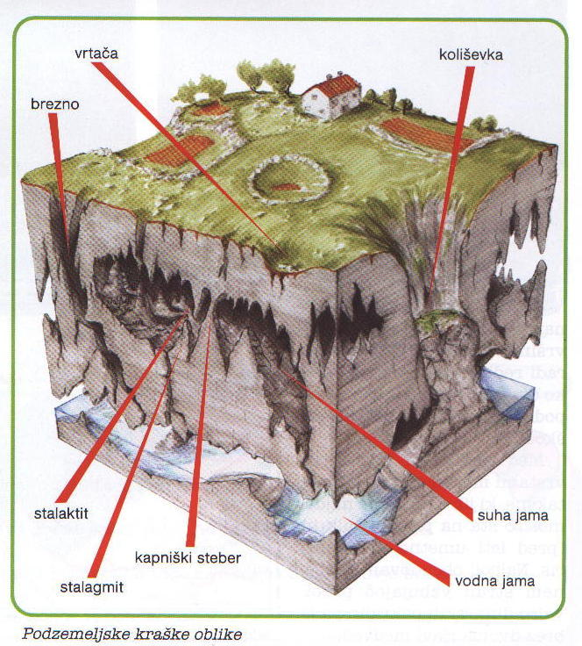

Zaradi večne teme ter nizkih temperatur, ki se skozi celo leto gibljejo nekje od 6 do 10 °C, v jamah ni rastlin, saj v njih ne mora potekati fotosinteza, ki je za rast rastlin

tako zelo pomembna, živali pa so se, kod smo že povedale prilagodile danim razmeram!

V jamah poleg močerila, polžev, stonog,…najdemo še glive in bakterije, ki se hranijo z raznimi odpadki, ki so tja prišli s ponikalnico, ali pa so pronicali skozi stene jam.

